МІНІСТЕРСТВО ОСВІТИ ТА НАУКИ УКРАЇНИ

ОДЕСЬКИЙ НАЦІОНАЛЬНИЙ ПОЛІТЕХНІЧНИЙ УНІВЕРСИТЕТ

Інститут комп’ютерних систем

Кафедра інформаційних систем

Звіт

Лабораторної роботи №2

З дисципліни «Операційні системи»

Тема: «Складна обробка текстових даних засобами оболонки Unix-подібних ОС інтерфейсу командного рядка»

Виконала:

Студентка АІ-201

Бочкарьова К. С.

Перевірив:

Блажко О. А.

Одеса 2021

**Завдання для виконання:**

1. Обробка текстових даних результатів роботи команд

Виконайте завдання, знаходячись на Linux-сервері за адресою з IP = 91.219.60.189

1.1) Виведіть на екран перші десять назв каталогів або файлів, назви яких починаються з перших трьох букв вашого прізвища в латиниці

1.2) Назва вашого домашнього каталогу містить ваші прізвище та ім'я в транслітерації. Виведіть на екран список назв домашніх каталогів користувачів, в назві яких присутня перша буква вашого прізвища.

1.3) Модифікуйте рішення попереднього завдання так, що на екран було виведено імена користувачів, відсортовані в порядку зростання значення, та без дублювання цих значень (використайте конвеєр з команд cut, sort, uniq).

1.4) В лабораторній роботі № 2 було описано структуру файлу /etc/passwd, який використовується для зберігання даних про облікові записи користувачів в Unix-подібних ОС. Створіть файл з назвою accounts.csv, який буде містити облікові записи з наступними колонками, розділеними символом «кома»: ім'я користувача (логін), ідентифікатор користувача, початковий каталог користувача.

1.5) З файлу accounts.csv отримайте на екран перелік облікових записів, в яких четверта цифра ідентифікатора користувача співпадає з четвертою цифрою вашого ідентифікатора користувача.

2. Обробка текстового файлу формату CSV

Нехай існують два файли HTML-формату DOC з табличними даними, які визначено у відповідності із номером вашої команди та номером учасника в команді, як в лабораторній роботі № 3 -

https://docs.google.com/spreadsheets/d/1ITMLdjcw7nboUo9nFw4NwkWcvjbZeZZlDVb2Hg4laUQ

Необхідно створити файл формату CSV, який містить табличні данні, використовуючи наступні кроки:

2.1) базове створення файлу CSV-формату, використовуючи Google Docs за методичними рекомендаціями

https://drive.google.com/file/d/17wTiwec-1QybKQje49VdjqFahkely1Ou:

− кодування символів – UTF-8

− роздільник між колонками – символ коми;

− назви файлів визначити з урахуванням транслітерації свого прізвища та номеру файлу.

2.2) копіювання файлів на сервер за адресою з IP = 91.219.60.189 у домашній каталог учасника команди;

2.3) модифікація файлу CSV-формату:

− заміна в числах коми на точку з одночасним видаленням лапки;

− заміна підрядка « ... 1» на порожнє значення (якщо таке є);

− заміна символу – (дефіс) на порожнє значення (якщо таке є);

− видалення з файлу стовпчиків окрім першого та другого

2.4) передача створеного CSV-файлу в GitHub-репозиторій;

2.5) отримання CSV-файлу, створеного іншим учасником команди;

2.6) об`єднання двох файлів в один за першим стовпчиком;

2.7) виведення на екран змісту файлу з рішення попереднього завдання у зворотному напрямі для колонки за номером 2 - для 1-го учасника команди, або за номером 3 – для 2-го учасника команди.

**Хід роботи:**

Виводимо на екран каталоги або файли, що починаються з перших трьох букв прізвища:

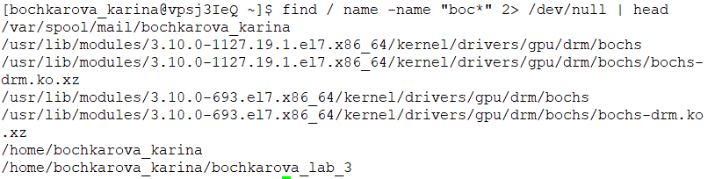

Виводимо на екран список каталогів користувачів, що починаються з літери нашого прізвища:

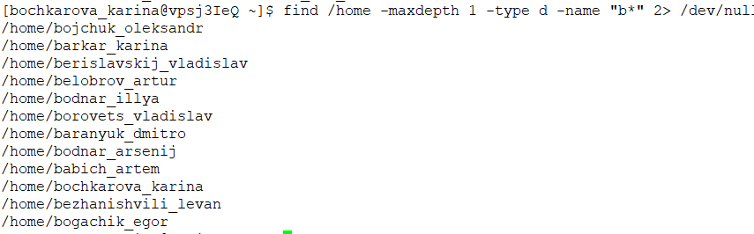

Модифікуємо попередне завдання з командами cut, sort, uniq:

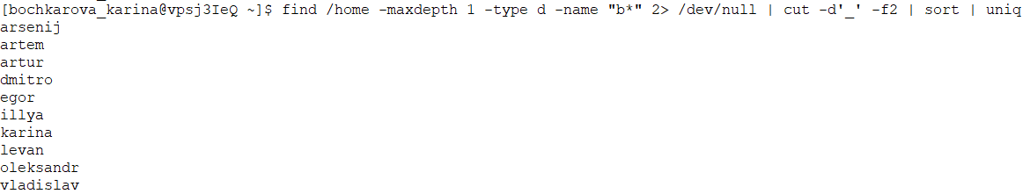

Створююємо файл з назвою accounts.csv:

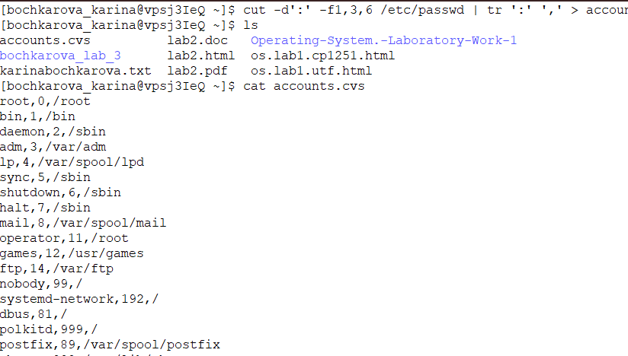

Отримуємо на екран перелік облікових записів, в яких четверта цифра ідентифікатора користувача співпадає із власною четвертою цифрою ідентифікатора:

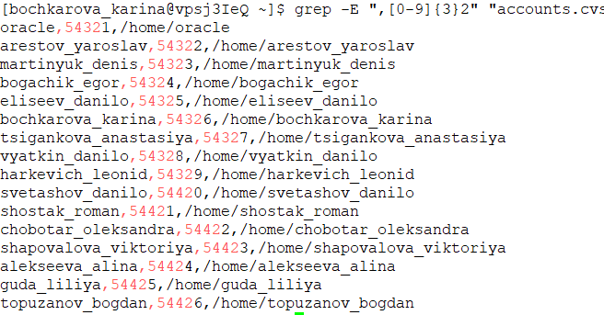

Модифікуємо дану нам таблицю:

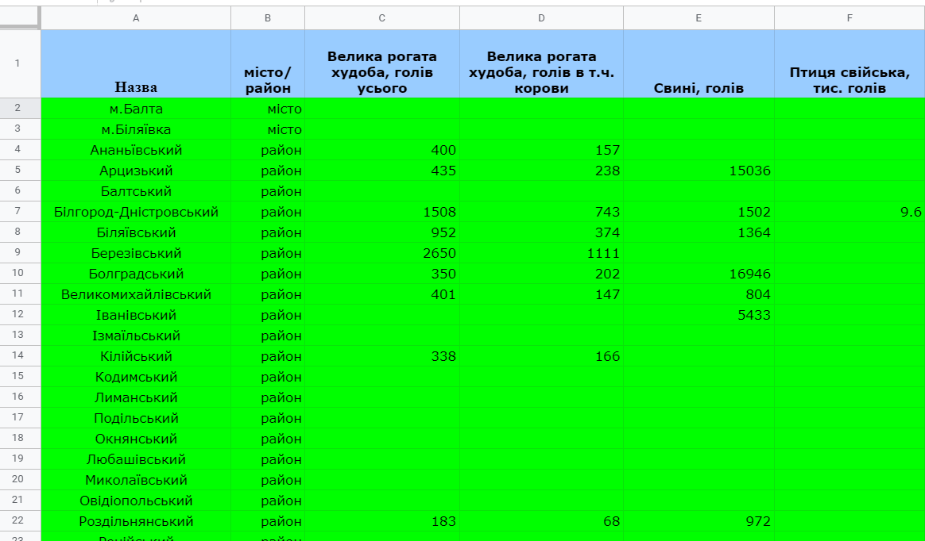

Та сберігаємо в форматі csv:

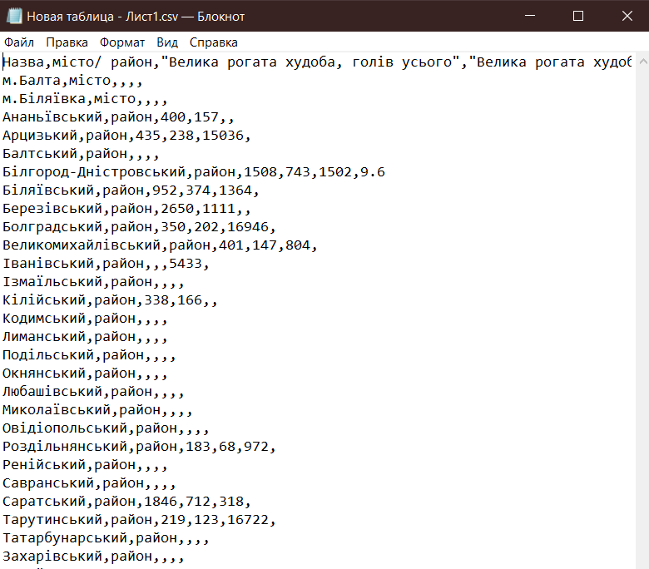

Копіюємо файл на локальний комп'ютер:

Замінюємо в числах коми на точку з одночасним видаленням лапки,

підрядок « ... 1» на порожнє значення (якщо таке є),

заміна символу – (дефіс) на порожнє значення (якщо таке є),

видалення з файлу стовпчиків окрім першого та другого:

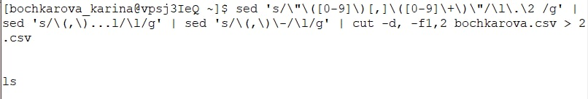

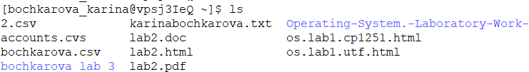

Переглядаємо файл:

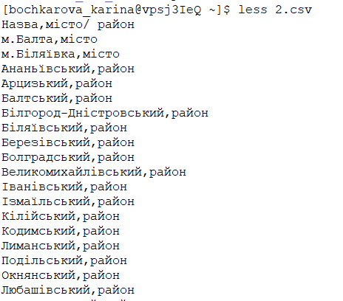

Робимо клон на GitHub:

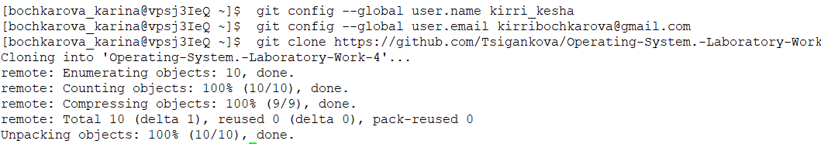

**Висновок:** В ході виконання лабораторної роботи були придбані навички роботи з оболонкою Unix-подібних ОС інтерфейсу командного рядка та утилітами складної обробки текстових даних.